TỰ NHIÊN XÃ HỘI

CƠ QUAN VẬN ĐỘNG ( tiết 1)
I.YÊU CẦU CẦN ĐẠT.

-Chỉ và nói được tên các bộ phận chính và chức năng của các cơ

-Năng lực giao tiếp, hợp tác: Trao đổi, thảo luận để thực hiện các nhiệm vụ học tập.

-Năng lực giải quyết vấn đề và sáng tạo: Sử dụng các kiến thức đã học ứng dụng vào thực tế, tìm tòi, phát hiện giải quyết các nhiệm vụ trong cuộc sống.

-Thực hành trải nghiệm để phát hiện vị trí của cơ xương trên cơ thể và sự phối hợp của cơ, xương khớp khi cử động.

-Nhận biết được chức năng của xương và cơ quan hoạt động vận động.

-Dự đoán được điều gì sẽ xảy ra với cơ thể mỗi người nếu cơ quan vận động ngừng hoạt động.
II. ĐỒ DÙNG DẠY HỌC:
-SGK, máy tính, bài giảng powrepoint, tranh ảnh
III. CÁC HOẠT ĐỘNG DẠY HỌC :
Hoạt động của GV | Hoạt động của HS
HOẠT ĐỘNG KHỞI ĐỘNG
- GV tổ chức cho HS vừa múa, vừa hát bài Thể dục buổi sáng.  - GV yêu cầu HS trả lời câu hỏi: Em đã sử dụng bộ phận nào của cơ thể để múa, hát?  - GV dẫn dắt vấn đề: Để múa, hát, một số bộ phận của cơ thể chúng ta phải cử động. Cơ quan giúp cơ thể của chúng ta thực hiện các cử động được gọi là cơ quan vận động. Vậy các em có biết các bộ phận chính của cơ quan vận động là gì? Chức năng của cơ quan vận động là gì? Chúng ta cùng tìm hiểu trong bài học ngày hôm nay - Bài 14: Cơ quan vận động. |  | - HS lắng nghe
HOẠT ĐỘNG HÌNH THÀNH KIẾN THỨC
Hoạt động 1: Khám phá vị trí các bộ phận của cơ quan vận động trên cơ thể  Bước 1: Làm việc theo cặp  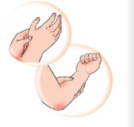  - GV yêu cầu HS quan sát và làm theo gợi ý hình SGK trang 82, nói với bạn những gì em cảm thấy khi dùng tay nắn vào các vị trí trên cơ thể như trong hình vẽ.  - GV đặt câu hỏi: Các em hãy dự đoán bộ phận cơ thể em nắn vào đó thấy mềm là gì?; bộ phận cơ thể em nắn vào thấy cứng là gì?  Bước 2: Làm việc cả lớp  - GV mời đại diện một số cặp trình bày kết quả làm việc trước lớp. HS khác nhận xét.  - GV giới thiệu kiến thức:  + Khi nắn vào những vị trí khác nhau trên cơ thể, nếu em cảm thấy có chỗ mềm, đó là cơ, nếu em cảm thấy cứng, đó là xương.  + Cơ thể của chúng ta được bao phủ bởi một lớp da, dưới lớp da là cơ (khi nắn vào em thấy mềm, ví dụ ở bắp tay, đùi mông), dưới cơ là xương (vì vậy, cần nắn sâu xuống em mới thấy phần cứng, đó là xương) hoặc ở một số chỗ da gắn liền với xương (khi nắn vào em thấy cứng, ví dụ như ở đầu). |  | - HS quan sát hình, làm theo gợi ý và trả lời câu hỏi.  - HS trả lời:  + Nắn vào ngón tay thấy cứng.  + Nắn vào lòng bàn tay và thấy bàn tay mình mềm.
Hoạt động 2: Xác định tên, vị trí một số xương chính và một số khớp xương  Bước 1: Làm việc cả lớp  - GV hướng dẫn HS nói tên và cách chỉ vào vị trí của một số xương (Hình 1, SGK trang 83), khớp xương (Hình 2, SGK trang 83):  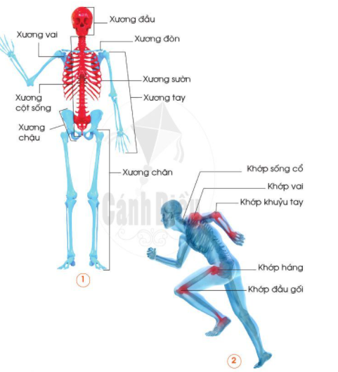  Bước 2: Làm việc theo cặp  - GV yêu cầu hai HS lần lượt thay nhau chỉ và nói tên một số nhóm xương chính trên hình 1 và khớp xương trên hình 2.  Bước 3: Làm việc cả lớp  - GV mời đại diện một số cặp lên trước lớp chỉ và nói tên các xương chính trên Hình 1.  - GV yêu cầu các HS khác theo dõi, nhận xét.  - GV giới thiệu kiến thức:  + Xương đầu gồm xương sọ và xương mặt.  + Xương cột sống được tạo nên bởi nhiều đốt sống.  + Nhiều xương sườn gắn với nhau tại thành xương lồng ngực.  - GV mời 1 số cặp khác lên chỉ và nói tên một số khớp xương trên Hình 2.  - GV yêu cầu các HS khác nhận xét, theo dõi.  - GV giới thiệu kiến thức: Nơi hai hay nhiều xương tiếp xúc với nhau được gọi là khớp xương. Ở lớp 2, chúng ta chỉ học về các khớp cử động được.  - GV tổ chức cho HS chơi trò chơi “Chỉ và nói tên xương, khớp xương trên cơ thể mỗi em”. Mỗi nhóm cử một bạn lần lượt lên chơi.  + Cách chơi: Trong vòng 1 phút, đại diện nhóm nào nói được nhiều tên xương, khớp xương và chỉ đúng vị trí trên cơ thể của mình là thắng cuộc.  - GV yêu cầu HS làm câu 1 Bài 14 vào Vở bài tập. |  | - HS quan sát, lắng nghe.  - HS làm việc theo cặp.  - HS trình bày: Một số tên xương trong hình 1: xương đầu, xương vai, xương đòn, xương sườn, xương cột sống, xương tay, xương chậu, xương chân.  - HS trình bày: Một số khớp xương trong hình 2: khớp sống cổ, khớp vai, khớp khuỷu tay, khớp háng, khớp đầu gối.  - HS lắng nghe, tiếp thu.  - HS chơi trò chơi.  - HS làm bài.
HOẠT ĐỘNG CỦNG CỐ
- Em biết thêm điều gì về bài học ngày hôm nay?  GV nhận xét, đánh giá tiết học |  | - HS chia sẻ  - HS lắng nghe

--------------------------------------------------------------
TỰ NHIÊN XÃ HỘI

CƠ QUAN VẬN ĐỘNG ( tiết 2)
I.YÊU CẦU CẦN ĐẠT.

-Chỉ và nói được tên các bộ phận chính và chức năng của các cơ

-Năng lực giao tiếp, hợp tác: Trao đổi, thảo luận để thực hiện các nhiệm vụ học tập.

-Năng lực giải quyết vấn đề và sáng tạo: Sử dụng các kiến thức đã học ứng dụng vào thực tế, tìm tòi, phát hiện giải quyết các nhiệm vụ trong cuộc sống.

-Thực hành trải nghiệm để phát hiện vị trí của cơ xương trên cơ thể và sự phối hợp của cơ, xương khớp khi cử động.

-Nhận biết được chức năng của xương và cơ quan hoạt động vận động.

-Dự đoán được điều gì sẽ xảy ra với cơ thể mỗi người nếu cơ quan vận động ngừng hoạt động.
II. ĐỒ DÙNG DẠY HỌC:
- SGK, máy tính, ti vi, tranh ảnh
III. CÁC HOẠT ĐỘNG DẠY HỌC :
Hoạt động của GV | Hoạt động của HS
HOẠT ĐỘNG KHỞI ĐỘNG
- GV giới trực tiếp vào bài Cơ quan vận động (tiết 2). |  | - HS lắng nghe
HOẠT ĐỘNG HÌNH THÀNH KIẾN THỨC
Hoạt động 3: Xác định tên, vị trí một số cơ chính  Bước 1: Làm việc theo cặp  - GV yêu cầu HS quan sát hình hệ cơ nhìn mặt từ trước và mặt sau trang 84 SGK và yêu cầu HS lần lượt chỉ và nói tên một số cơ chính trong các hình.  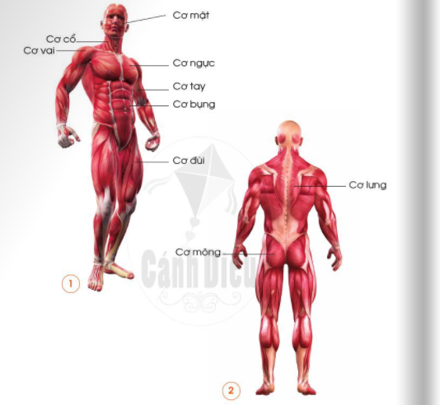  Bước 2: Làm việc cả lớp  - GV mời đại diện một số cặp lên chỉ vào hình hệ cơ, nói tên các cơ chính. HS khác nhận xét.  - GV tổ chức cho HS chơi trò chơi “Chỉ và nói tên một số cơ trên cơ thể em”. Mỗi nhóm cử một bạn lần lượt lên chơi.  - GV giới thiệu luật chơi: Trong vòng 1 phút, đại diện nhóm nào nói được nhiều tên cơ và chỉ đúng vị trí trên cơ thể của mình là thắng cuộc.  - GV yêu cầu HS làm câu 2 Bài 14 vào Vở bài tập.  - GV yêu cầu HS trả lời câu hỏi: Cơ quan vận động bao gồm những bộ phận chính nào? |  | - HS quan sát hình, trả lời câu hỏi.  - HS trình bày: Một số cơ chính: cơ mặt, cơ cổ, cơ vai, cơ ngực, cơ tay, cơ bụng, cơ đùi, cơ lưng, cơ mông.  - HS chơi trò chơi.  - HS làm bài.  - HS trả lời: Cơ quan vận động bao gồm những bộ phận: bộ xương và hệ cơ.
Hoạt động 4: Chức năng vận động của cơ, xương, khớp  Bước 1: Làm việc theo nhóm  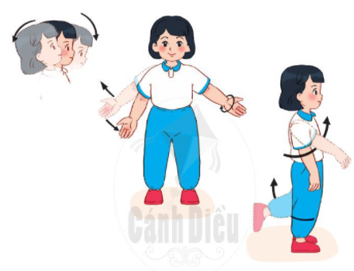  - GV hướng dẫn HS: + Nhóm trường điều khiển các bạn: Thực hiện các cử động như các hình vẽ trang 85 SGK và nói tên các cơ, xương, khớp giúp cơ thể em thực hiện được các cử động đó.  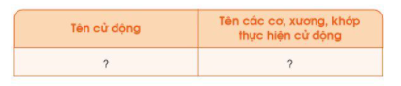  + HS ghi tên các cử động và tên các cơ, xương, khớp thực hiện cư động vào vở theo mẫu trang 85 SGK  Bước 2: Làm việc cả lớp  - GV mời đại diện các nhóm lên trình bày bảng tổng kết ghi lại kết quả làm việc cùa nhóm mình trước lớp. Các nhóm khác nhận xét.  - GV chữa bài làm của các nhóm đồng thời chốt lại kiến thức chính của hoạt động này:  + Chúng ta có thể quay cổ, cúi đầu hoặc ngửa cổ là nhờ các cơ ở cổ, các đốt sống cổ và các khớp nối các đốt sống cổ.  + Chúng ta có thể giơ tay lên, hạ tay xuống, quay cánh tay là nhờ các cơ ở vai, xương tay và khớp vai.  + Chúng ta có thể đi lại, chạy nhảy là nhờ các cơ ở chân, các xương chân và các khớp xương như khớp háng, khớp gối.  - GV yêu cầu HS cả lớp cùng thảo luận, trả lời câu hỏi ở trang 85 SGK: Nếu cơ quan vận động ngừng hoạt động thì điều gi sẽ xảy ra với cơ thể?  - GV yêu cầu HS mục “Em có biết?" ở trang 86 SGK. |  | - HS lắng nghe, thực hiện.  - HS trình bày.  - HS lắng nghe, tiếp thu.  - HS trả lời: Nếu cơ quan vận động ngừng hoạt động thì các cơ sẽ dần teo đi và con người có nguy cơ bị bại liệt.
HOẠT ĐỘNG CỦNG CỐ
- Em biết thêm điều gì về bài học ngày hôm nay?  GV nhận xét, đánh giá tiết học |  | - HS chia sẻ  - HS lắng nghe

---------------------------------------------------------------

